ABB forstærker porteføljen af hurtige industrielle robotter med opkøbet af Codian
Et strategisk køb, der supplerer branchens førende portefølje indenfor fødevarebranchen, medicinalindustrien og logistik
ABB har købt Codian Robotics B.V., en førende udbyder af delta-robotter, der primært bruges til højpræcisions pick and place-applikationer. Codian Robotics' udvalg inkluderer en specialdesigne hygiejnelinje, der er ideel til hygiejnefølsomme industrier, herunder fødevarer- og lægemidlerproduktion. Med overtagelsen opruster ABB position i det voksende udbud af delta-robotter.
Codian Robotics ligger i Ede, Holland og beskæftiger 20 ansatte globalt. Virksomheden vil fortsat have den direkte kontakt til sine kunder. Købet blev underskrevet og afsluttet den 1. oktober 2020, og begge parter er enige om ikke at offentliggøre detaljer om købsprisen.
"Opkøbet understreger vores fokus på banebrydende teknologi, der hjælper vores kunder med at udnytte potentialet i automatisering fuldt ud, og øge deres fleksibilitet i et hurtigt skiftende forretningslandskab," sagde Sami Atiya, præsident for ABB Robotics & Discrete Automation. "Codian Robotics' teknologier og brancheekspertise er den perfekte tilføjelse til vores pakke med fødevarer, medicinalvarer, service-robotteknologi og logistikløsninger, samtidig med at de understøtter ABB's udbud indenfor Machine-Centric Robotics."
”I årenes løb har vi udviklet en omfattende produktportefølje. ABB's imponerende globale tilstedeværelse og brancheekspertise hjælper os med at gøre vores portefølje tilgængelig globalt. Jeg ser frem til, at arbejde sammen om, at skrive det næste kapitel i vores succeshistorie,” sagde Freek Hartman, grundlægger af Codian Robotics.
Mens flertallet af robotter i fødevareindustrien i dag ikke er designet til at røre ved mad, har Codian Robotics' portefølje et hygiejnisk design, der muliggør sikker fødevareforarbejdning.
”Der er et stærkt behov for pick and place-robotter, der sikrer høje hygiejniske standarder, fremskyndet af COVID-19-pandemien. Vores kunder og producenter inden for fødevarer, medicinalvarer og logistik er især interesserede i automationspotentialet, hvilket gør det muligt for forsyningskæderne at fortsætte med at fungere, samtidig med at de beskytter medarbejdernes velfærd, ”tilføjede Atiya.
I fremtiden vil ABB være i stand til at give kunderne et bredere udvalg af delta-robotter og integrerede løsninger fra en enkelt udbyder, hvilket bidrager til ABB's Machine-Centric Robotic strategi, der integrerer maskinautomation og robotstyring i en enkelt platform.
Hans Wimmer, præsident for ABB's Machine Automation division og administrerende direktør for B&R, sagde: ”Med købet af Codian Robotics får vi en af verdens mest succesrige leverandører af delta-robotter med en ekstraordinær track record inden for maskinbyggernes sektor. I fremtiden vil vi være i stand til at tilbyde vores kunder fuldt integrerede løsninger - globalt og til alle brancher. ”
ABB Robotics & Discrete Automation er en pioner inden for robotteknologi, maskinautomation og digitale tjenester, der leverer innovative løsninger til en bred vifte af industrier, lige fra bilindustrien til elektronik og logistik. Som en af verdens førende robotleverandører har vi sendt over 400.000 robotløsninger ud til kunder. Vi hjælper vores kunder, i alle størrelser, med at øge deres produktivitet og fleksibilitet, forenkle processer og forbedre produktkvaliteten. Vi understøtter deres overgang til fremtidens forbundne og kollaborative fabrik. ABB Robotics & Discrete Automation beskæftiger mere end 10.000 medarbejdere fordelt på 100 placeringer i mere end 53 lande. www.abb.com/robotics
ABB (ABBN: SIX Swiss Ex) er en førende globalt teknologivirksomhed, der fremmer transformationen af samfund og industri for at opnå en mere produktiv og bæredygtig fremtid. Ved at kombinere sin portefølje inden for elektrificering, robotteknologi, automatisering og drevteknologi med software definerer ABB grænserne for, hvad der er teknologisk muligt og opnår således nye niveauer for ydeevne. ABB kan se tilbage på en vellykket historie i mere end 130 år. Virksomhedens succes er baseret på talentet hos de omkring 110.000 ansatte i mere end 100 lande. www.abb.com

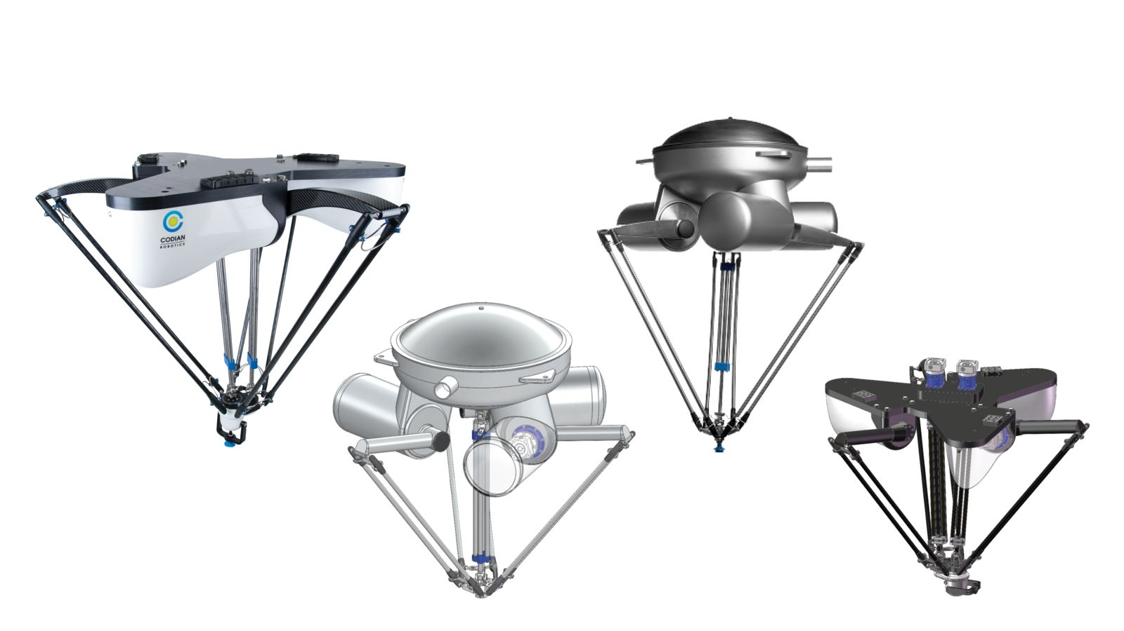
ABB har købt Codian Robotics B.V., en førende udbyder af delta-robotter, der primært bruges til højpræcisions pick and place-applikationer.

Om B&R Industrial Automation i Danmark
B&R i Danmark er et datterselskab af B&R Industrial Automation, som er en innovativ automationsvirksomhed med hovedkontor i Østrig og kontorer i hele verden. Den 6. juli 2017 blev B&R en selvstændig forretningsenhed i ABB Group. Som global markedsleder i industriel automatisering kombinerer B&R den nyeste teknologi med avanceret ingeniørarbejde for at forsyne kunder i stort set alle brancher med de mest optimale løsninger inden for automation og proceskontrol. Firmaets styrings- og drevløsninger samt industri PC’er og visualiseringssystemer sætter nye standarder inden for industriel automation. Med Industrial IoT kommunikationsstandarder som OPC UA, POWERLINK og openSAFETY såvel som den effektive software platform Automation Studio, skubber B&R konstant grænserne for hvad der er muligt inden for automatisering. Den nyskabende ånd og en klar forpligtelse af skabe simple processer sikrer B&R til at være på forkant med industriel automatisering og overstige kundernes forventninger.
Ved genoptryk af denne pressemeddelelse, venligst send en kopi til:
B&R Industrial Automation A/S
Marketingafdeling
Rolundvej 17-19
5260 Odense S
office.dk@br-automation.com

